Товары
для туризма и отдыха
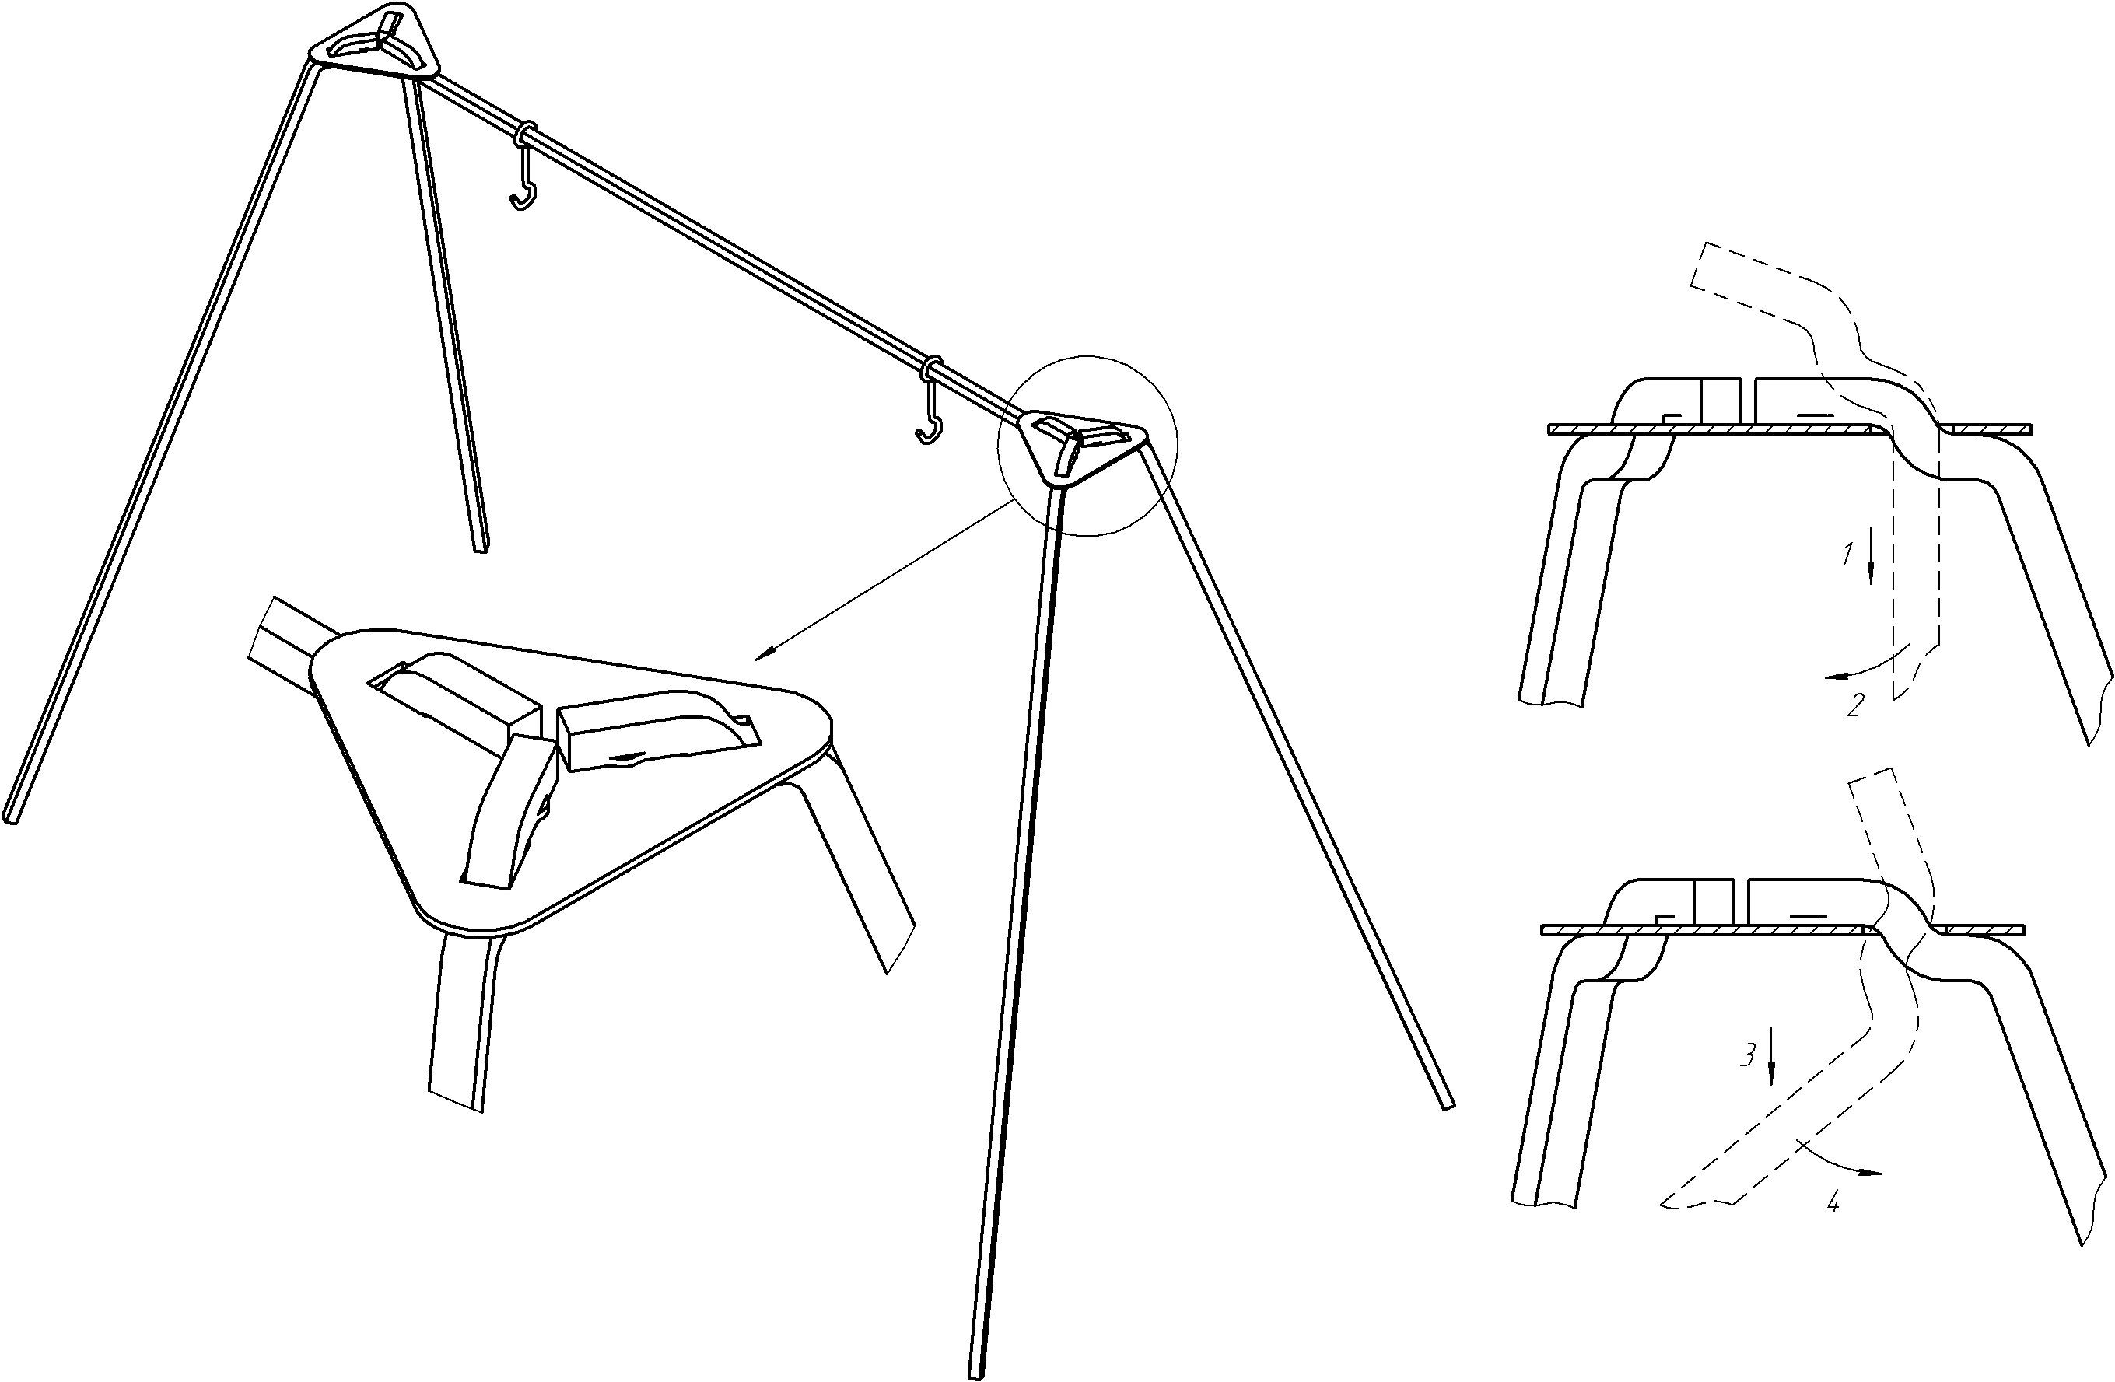
Тренога №8 двухместная арт. т08

АО «КУКМОРСКИЙ ЗАВОД МЕТАЛЛОПОСУДЫ»
422111, Россия, Татарстан, г. Кукмор, ул.Ленина, д.154 Тел./факс: 2-84-74, 2-77-55, 2-74-92 kzmp_sbit@mail.ru

www.kukmara.com
Товары
для туризма и отдыха
Тренога №8 двухместная арт. т08

АО «КУКМОРСКИЙ ЗАВОД МЕТАЛЛОПОСУДЫ»
422111, Россия, Татарстан, г. Кукмор, ул.Ленина, д.154 Тел./факс: 2-84-74, 2-77-55, 2-74-92 kzmp_sbit@mail.ru

www.kukmara.com

